ПАМЯТКА НАСЕЛЕНИЮ

ПО БЕЗОПАСНОМУ ПОВЕДЕНИЮ

НА ТОНКОМ ЛЬДУ

С наступлением весенних оттепелей лед на водоемах стал терять свою прочность. Лед очень коварен, он только кажется прочным, а на самом деле он уже тонкий и слабый.

Лед не прочен:
- в местах быстрого течения, бьющих ключей и стоковых вод, под мостами;
- в устьях рек и притоках;
- в районах произрастания водной растительности, вблизи деревьев и камыша;
- лёд, имеющий оттенки серого, матово-белого или желтого цвета.

Помните:
- безопасным для человека считается лед толщиной не менее
15 сантиметров.
- нельзя выходить на лед в темное время суток и при плохой видимости (туман, снегопад, дождь).
- нельзя проверять прочность льда ударом ноги.
Что делать, если вы провалились под лёд:
- не паникуйте, не делайте резких движений, стабилизируйте дыхание;
- сбросьте тяжёлые вещи, удерживайтесь на плаву, зовите на помощь;
- раскиньте руки в стороны и постарайтесь зацепиться за кромку льда, придав телу горизонтальное положение по направлению течения;
- попытайтесь осторожно налечь грудью на край льда и забросить поочерёдно ноги на лед;
- если лед выдержал, ползите к берегу в ту сторону — откуда пришли, ведь лед здесь уже проверен на прочность.
ЗНАЙТЕ:

В соответствии с Законом Белгородской области № 35 (статья 6.30) выход на лед в местах, где установлены запрещающие знаки, влечет предупреждение или наложение административного штрафа на граждан в размере 500 рублей,
за повторные нарушения 1000 рублей.

Если вы стали очевидцем происшествия на водоемах звоните в единую дежурно-диспетчерскую службу
по телефону «112»

Правила безопасного поведения во время ледостава.

С наступлением оттепели, когда начинает таить лед на водоёмах, резко возрастает число несчастных случаев. Ежегодно во время ледостава на водных объектах Российской Федерации гибнет около тысячи человек.
Основным условием безопасного пребывания человека на льду является соответствие толщины льда прилагаемой нагрузке:
- безопасная толщина льда для одного человека не менее 7 см;
- безопасная толщина льда для совершения пешей переправы 15 см и более;
- безопасная толщина льда для проезда автомобилей не менее 30 см.
Прочный лед имеет синеватый или зеленоватый оттенок, лед с желтоватым оттенком – ненадежен.
Главная причина трагических случаев – незнание, пренебрежение или несоблюдение элементарных мер безопасности. Необходимо обращать внимание на запрещающие знаки вблизи водоема («Выход на лед запрещен», «Переход по льду запрещен!»), а также помнить правила поведения на льду.
Весной, как только начнет повышаться дневная температура воздуха, начнется уменьшение толщины ледяного покрова. В стоячих водоемах (пруды, озера, болота и др.) лед уменьшается по толщине по всей поверхности. На крупных водоемах толщина льда уменьшается прежде всего у берега.
Следует помнить, что на середине реки лед всегда тоньше. Здесь могут образовываться промоины.
С повышением дневных температур до плюсовых значений выход на лед запрещается. Тонкий лед не прочен и уже не выдерживает тяжести человека.
Категорически запрещается проверять прочность льда ударом ноги, рискуя провалиться под лед.
Во всех случаях, прежде чем сойти с берега на лед, необходимо внимательно осмотреться и идти по проложенной тропе. Во время оттепели на лед выходить очень опасно. Не следует спускаться на лыжах и санках в незнакомом месте, особенно с обрывов.
При движении по льду следует быть осторожным, внимательно следить за поверхностью льда, обходить опасные и подозрительные места, остерегаться площадок, покрытых толстым слоем снега. Под снегом лед всегда тоньше, чем на открытом месте.
Особенно осторожным следует быть вблизи выступающих на поверхность кустов, травы, в местах, где быстрое течение, где ручьи впадают в водоемы, выходят родники, вливаются сточные воды промышленных предприятий.
Темное пятно на ровном снеговом покрове тоже таит опасность: под снегом может оказаться непрочный лед.
Кататься на коньках на водоемах вблизи города Белгорода запрещено.
Опасно ходить и кататься на льду в одиночку в ночное время и особенно в незнакомых местах.
При переходе водоема на лыжах рекомендуется пользоваться проложенной лыжней. Если приходится идти по целине, то для обеспечения безопасности необходимо крепления лыж отстегнуть, чтобы можно было быстро освободиться от них в случае провала льда. Палки надо держать в руках, петли с кистей рук снять, рюкзак держать на одном плече. Расстояние между лыжниками должно быть 5-6 м. Во время движения по льду лыжник, идущий первым, ударами палок проверяет прочность льда.
Нередко несчастные случаи происходят при ловле рыбы со льда. Во время рыбной ловли не рекомендуется на небольшой площадке пробивать много лунок, прыгать и бегать по льду, собираться большими группами. Каждому рыболову необходимо иметь с собой шнур длиной 12—15 м, на одном конце которого крепится груз весом 400—500 г, на другом – петля. Шнур бросается провалившемуся под лед.
Действия провалившегося на льду
В случае провала льда под ногами необходимо действовать быстро и решительно, широко расставив руки, без резких движений, удержаться на поверхности, переползти на поверхность крепкого льда, а затем, лежа на спине или груди, продвигаться в ту сторону, откуда пришел, одновременно призывая людей на помощь.
Лыжник в случае провала льда под ногами должен немедленно отбросить рюкзак, положить поперек трещины палки, лечь на лед, без суеты освободиться от лыж и попытаться, опираясь на палки, выбраться на крепкий лед.
Способы спасания, провалившегося на льду
При оказании помощи провалившемуся на льду человеку используются как табельные, так и подручные средства.
Если человек провалился под лед вблизи спасательной станции, то спасатели используют табельные спасательные средства: выдвижные спасательные лестницы, сани-носилки, шесты, шлюпки-ледянки, волокуши, сани-носилки, резиновые лодки и другие средства
Но чаще люди тонут вдали от спасательных станций. В этих случаях следует использовать подручные спасательные средства: жерди, лыжи, лыжные палки, рюкзак, шарф, пальто, ремень, веревку, т. е. любые предметы, находящиеся рядом.
При оказании помощи провалившемуся под лед опасно подходить к нему близко. К пострадавшему следует приближаться лежа, с раскинутыми в сторону руками и ногами. Если помощь оказывают два-три человека, то они ложатся на лед и цепочкой продвигаются к пострадавшему, удерживая друг друга за ноги, а первый подает пострадавшему лыжные палки, шарф, одежду и т. д. Деревянные предметы (лестницы, жерди, доски и др.) необходимо толкать по льду осторожно, чтобы не ударить пострадавшего. Спасатель при этом должен обезопасить и себя. Продвигаясь к пострадавшему, следует ложиться на доску, лыжи и другие предметы.

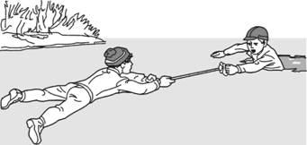
Помощь лыжной палкой
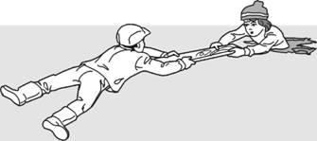
Помощь доской
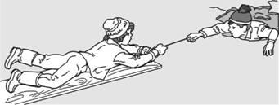
Помощь веревкой
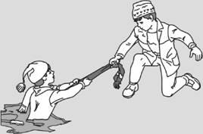
Помощь шарфом
Ситуация, когда человек провалился под лед, требует от спасателя соблюдения особых правил предосторожности. Для приближения к тонущему нужно ползти по льду на груди, широко расставляя руки и ноги. Если есть возможность, то нужно использовать для увеличения площади опоры доски, жерди, лыжи, фанеру, лестницы и т. п. Опасно приближаться к самому пролому, так как у кромки лед особенно хрупок и может обломиться под тяжестью тела спасателя. Лучше, не подползая к полынье или пролому слишком близко, бросить тонущему веревку, связанные ремни или протянуть шест, за который он может ухватиться.
Если вы провалились под лед, широко раскиньте руки, навалитесь грудью или спиной на лед и постарайтесь вылезти на него самостоятельно, зовите на помощь.
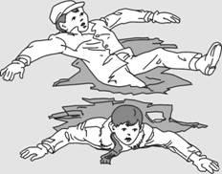
Попытки вылезти самому из полыньи грудью или спиной
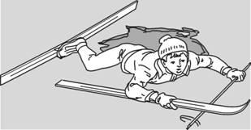
Попытки вылезти самому из полыньи с лыжами
Провалившемуся необходимо внушить, чтобы он широко раскинул руки на льду и ждал помощи, так как самостоятельная попытка вылезти из воды может привести к новому обламыванию кромки льда и очередному погружению пострадавшего под лед.
Следует помнить, что лед на реке менее крепок, чем в водоеме со стоячей водой и правила предосторожности имеют здесь еще большее значение.

Помни! Только неукоснительное соблюдение мер безопасного поведения
на воде может предупредить беду.

Если Вы стали очевидцем несчастного случая
на водном объекте срочно обращайтесь за помощью
по телефону «112».

